250 servomoteurs SQ sur la Centrale Thermique de Dapu en Chine

Il y a quelques mois, Bernard Controls a équipé une centrale thermique chinoise avec 250 servomoteurs électriques INTELLI^{+®} à Dapu dans la province de Guangdong.

Les travaux sur cette centrale électrique au charbon, divisée en deux unités (2* 600 MW), ont démarré en 2014 suite à la décision du groupe Yudean de moderniser les installations existantes. Bernard Controls China, bien implanté dans cette région, a pris part à cet immense projet et livré des servomoteurs électriques quart de tour avec contrôle intelligent INTELLI^{+®.}

Ces servomoteurs SQ ont été installés sur deux applications distinctes de la centrale : d’une part, 115 servomoteurs alloués à la zone de désulfurisation ; d’autre part sur les registres, système de refroidissement de l’eau, et traitement des eaux usées avec 135 servomoteurs au total. Sur ce site, les registres contrôlent la circulation de l’air primaire et secondaire, à la fois pour la gestion de l’air sous haute pression et pour la diffusion de l’air nécessaire à la combustion de la poudre de charbon.

D’autre part, Siemens a fourni son système de contrôle DCS PCS7, pour contrôler la quasi-totalité des équipements de la centrale. De ce fait, un bus de terrain Profibus DP redondant a été demandé afin d’assurer la communication d’informations et de commandes entre le DCS et les servomoteurs raccordés en séries.
La centrale thermique Dapu a finalement été approuvée pour mise en activité après une semaine complète de tests : Pendant ces 168 heures où la centrale devait tourner à 100% de sa capacité, les 250 servomoteurs électriques SQ ont démontré une endurance parfaite. L’équipe de BERNARD CONTROLS CHINA est ravie d’avoir pu participer à un tel projet.
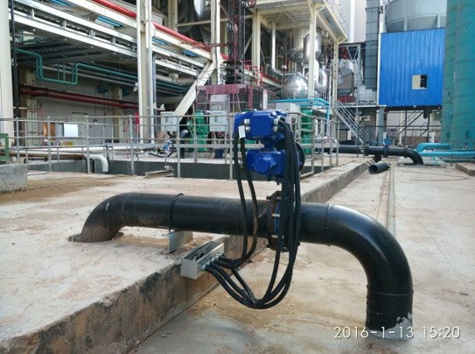
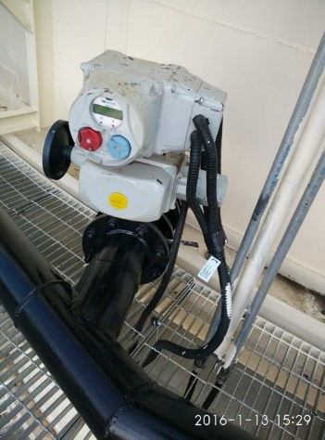

Servomoteurs SQ quart de tour Bernard Controls montés sur vannes dans la centrale thermique de Dapu

A propos de BERNARD CONTROLS
BERNARD CONTROLS conçoit et fabrique des actionneurs électriques & contrôles associés. Leader mondial sur le secteur nucléaire, BERNARD CONTROLS figure parmi les grands acteurs internationaux sur le marché de l’automatisation électrique des vannes et ventelles industrielles.
BERNARD CONTROLS dispose d’un solide réseau international regroupant 16 Operating Units en Amérique, Asie, en Europe, Inde / Moyen-Orient / Afrique ; ainsi que plus de 50 distributeurs à travers le monde.
Leader sur le marché nucléaire, BERNARD CONTROLS est également le partenaire privilégié de secteurs exigeants tels que l’Energie, l’Eau, l’Industrie, le Pétrole & Gaz. Ses solutions conviennent à toutes les applications – du Tout ou rien à la régulation intensive. L’entreprise et ses produits ont été certifiés selon les grands standards internationaux (ISO 9001 - ATEX, INMETRO, GGTN, IECEX, INERIS, BUREAU VERITAS - CSA, FM, NEMA 7 and 9, TÜV…) et agréés par les acteurs industriels et donneurs d’ordres majeurs à l’international (ADNOC, ALSTOM POWER, AREVA, BLUE CIRCLE, ENEL, EDF, ESKOM, GAZ DE FRANCE, GAZPROM, KNPC, KOC, LAFARGE, NIOC, PETROBRAS, QATAR PETROLEUM, SAUDI ARAMCO, SHELL, SOFRESID, TRACTEBEL, TECHNIP, TOTAL, VEOLIA...)

